**Instalacion OpenCV en Codeblocks**

**Bajo Sistemas Windows 32 y 64 bits**

**“OpenCV desde la base hasta la excelencia”**

**-Felipe.**

**Autor:**

**Raúl Villar Ramos**

**Agradecimientos:**

**Felipe Vieira de Moraes:**

**Por estar siempre investigando y aportando ayuda a sus compañeros.**

**CodeBlocks.org, OpenCv y**

**Desarrolladores Opensource:**

**Por colaborar con el desarrollo de nuevo software y compartir el conocimiento.**

**Hola a todos, he decidido realizar y compartir este tutorial de instalación para la asignatura Arquitecturas Paralelas de la ESEI, dado que para sistemas de 64 bits no está muy claro cómo preparar el sistema y acabamos por recurrir a máquinas virtuales. No siempre disponemos de un buen hardware y nos van más lentas, además es más cómodo trabajar en el propio sistema.**

**Paso 1: Descargaremos CodeBlocks con un compilador incorporado, esto nos ahorrará muchos dolores de cabeza y tal vez horas a los que no tienen tantos conocimientos de configuración de sistema.**

**URL:** [**http://www.codeblocks.org/downloads/binaries#windows**](http://www.codeblocks.org/downloads/binaries#windows)

**Elegimos la 2º Opción que incluye compilador y todo lo necesario para openCV.**

**Yo lo descargué de sourceforge porque BerliOS estaba caído.**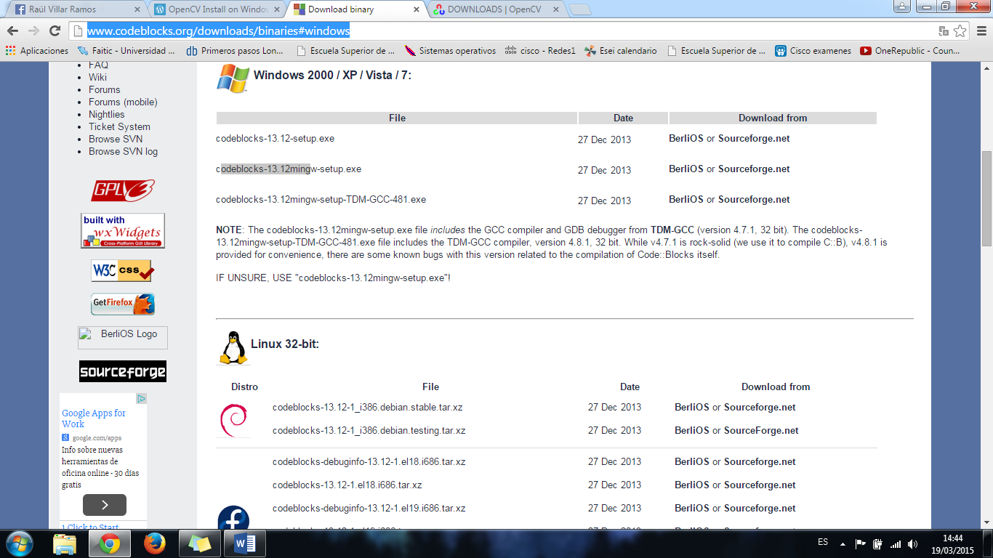

**Instalar codeblocks, (Siguiente …. Siguiente… esto es muy fácil) :)**

**Paso2:**

URL: [**http://opencv.org/downloads.html**](http://opencv.org/downloads.html)

**Descargamos la versión 2.4.9 para Windows en mi caso, soporta Vídeo y en principio nos debería servir para todo lo que necesitamos conforme a la asignatura.**

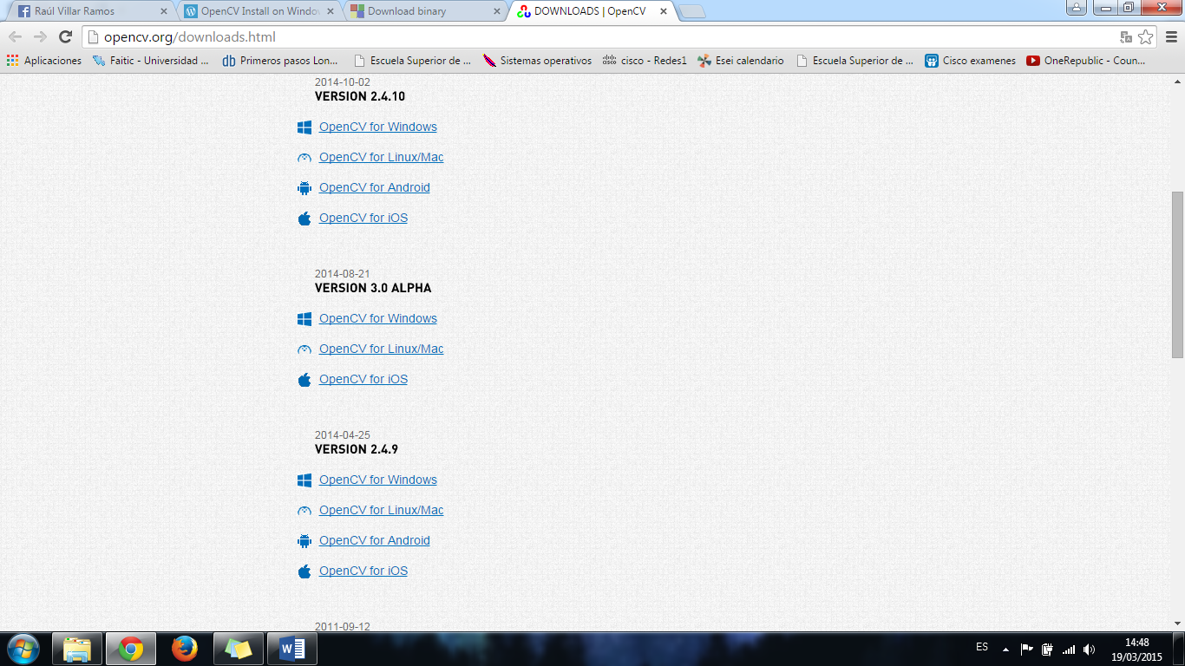

**Al descargar, lo extraemos donde queramos, nos creará una carpeta de unos 3,75 GiB**

**Yo la puse en mi disco principal C:\ por comodidad.**

**Bueno ahora la parte de configuración:**

**Iniciamos codeBlocks, nuevo proyecto C, console aplication, su nombre y donde guardarlo…**

**Cuando se genere, le damos click derecho en el nombre de proyecto, y vamos a build options**

**Adjunto fotos para que nadie se pierda:**

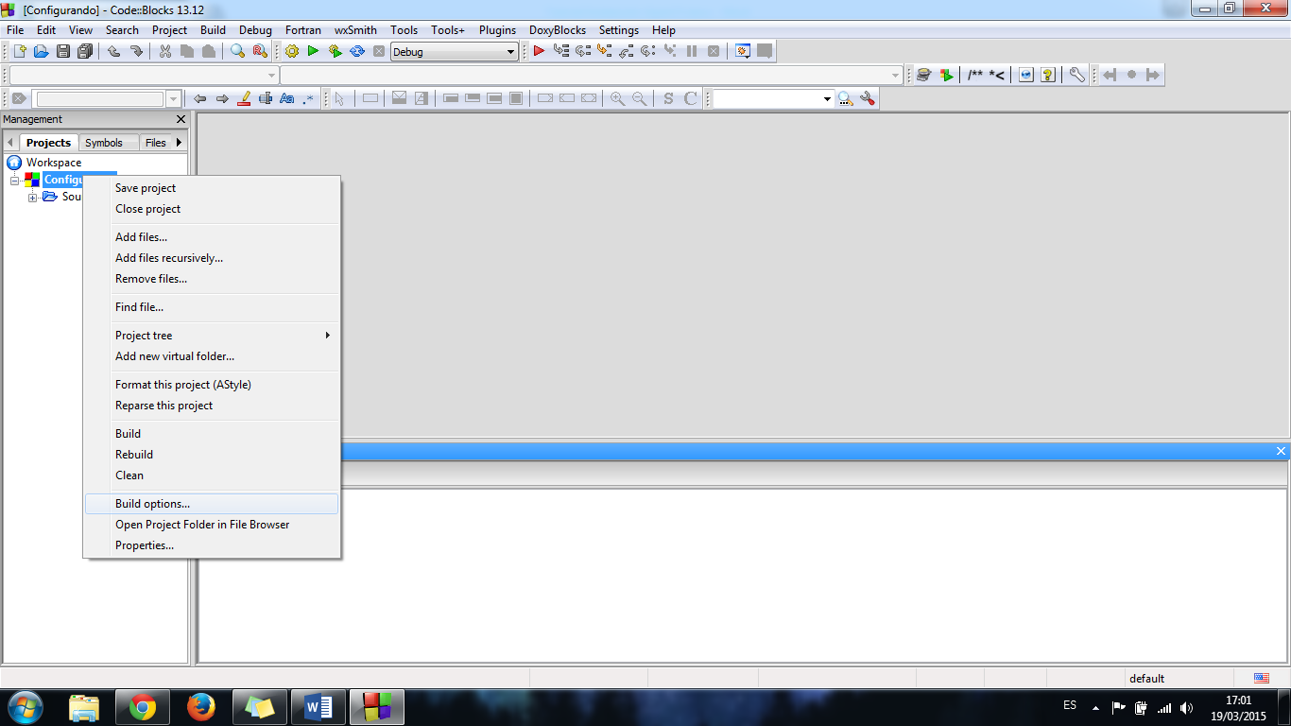

**Muy Importante: Por defecto se selecciona Debug, fijaros donde esta resaltado en azul, tenemos que pinchar en el nombre de proyecto.**

**Después nos vamos a Search directories, repito es muy importante que esté seleccionado el proyecto y no Debug, o no compilará…**

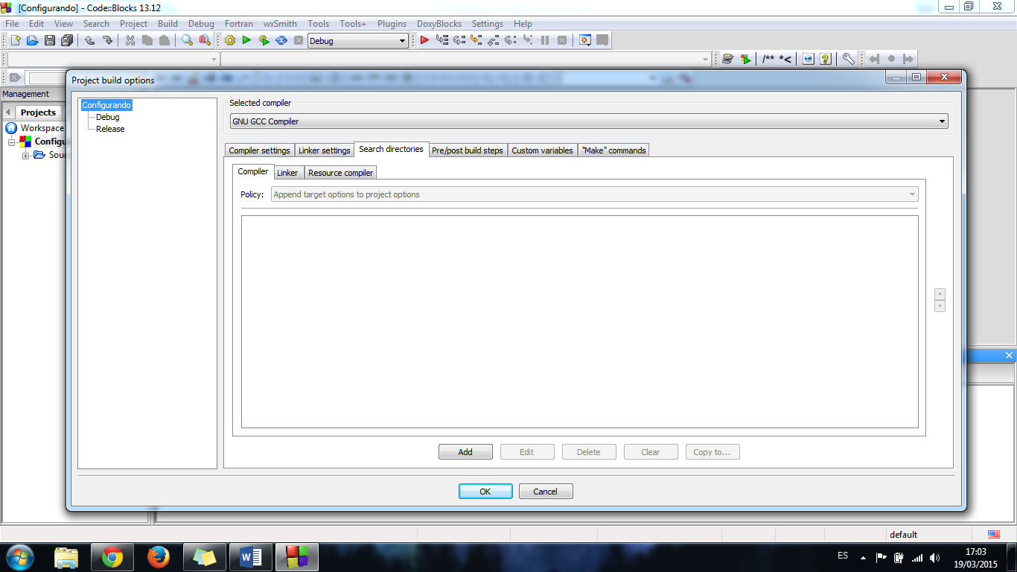

**Ahora pulsamos en add para añadir la ruta de open cv, en mi caso está en**

**c:\opencv\build\include**

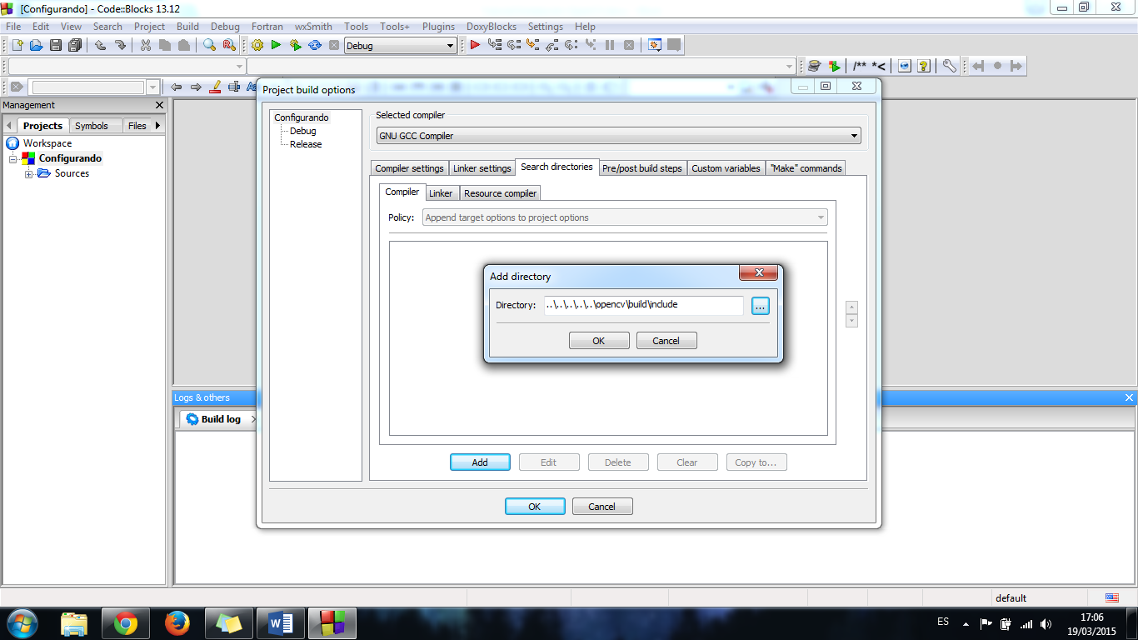

**Ahora vamos a la pestaña Linker y añadimos la siguiente ruta:**

**C:\opencv\buil\x86\vc12\lib**

**Y**

**C:\opencv\buil\x86\vc12\bin**

**Nos queda así:**

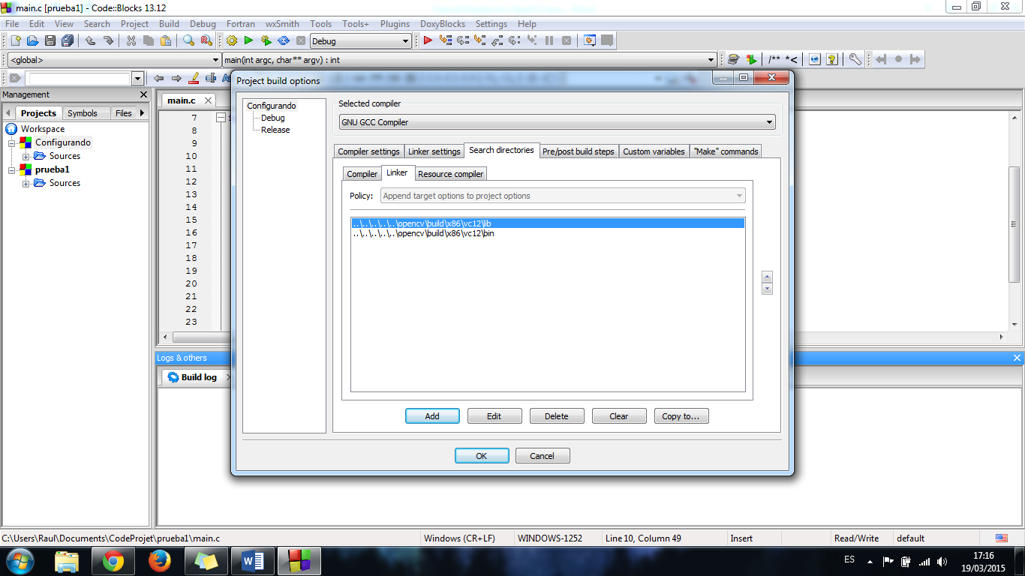

**Ahora en la pestaña Linker Settings Añadimos las librerías que necesitamos para nuestro proyecto, las básicas para arquitecturas paralelas son:**

**Open… Core.lib, highgui.lib y imgproc.lib**

**Las que no tienen la letra d antes de .lib**

**Queda así:**

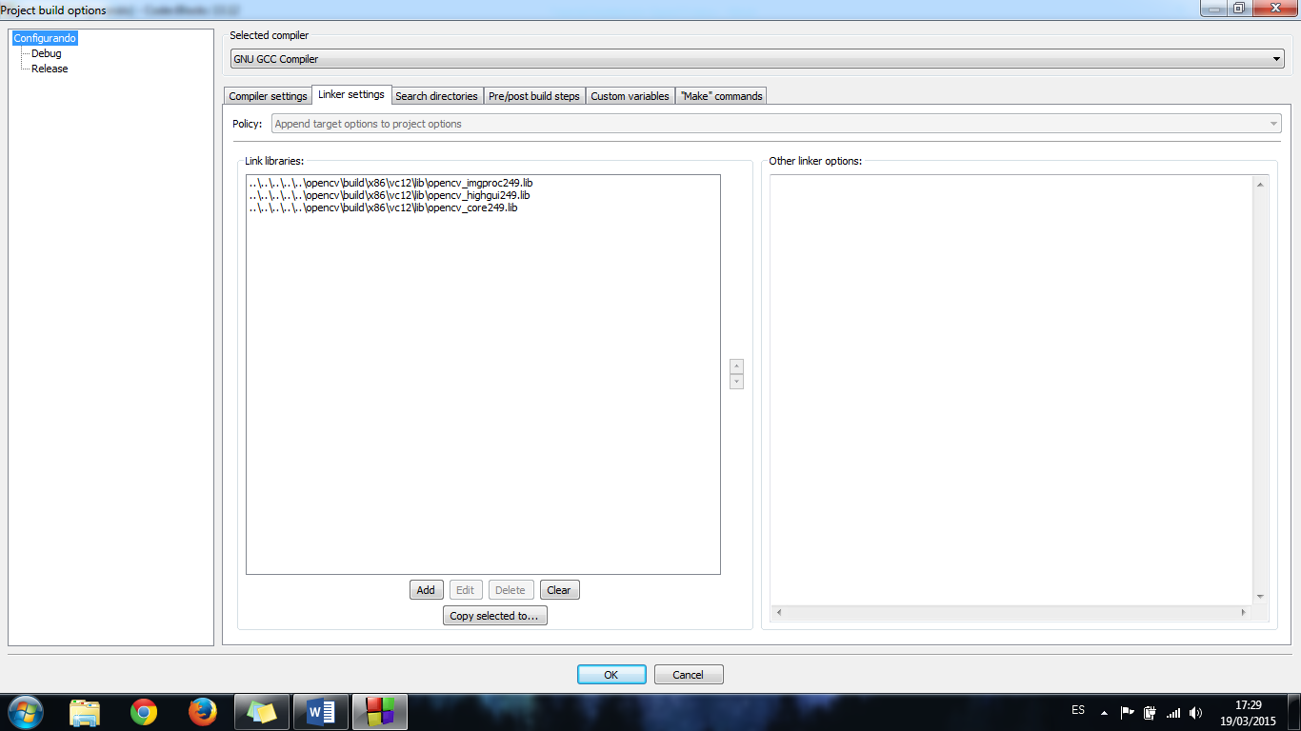

**Ahora a probar que todo lo hicimos bien.**

**En mi caso usé este trozo de código sencillo que simplemente abre una imagen que debéis poner en la carpeta proyecto, (Es mas como trabajar así con las imágenes para mí al menos) os lo adjunto para que podáis probar rápidamente que la configuración está bien hecha y podáis empezar a trabajar en vuestros proyectos.**

**Os lo adjunto en un txt junto con nuestro escudo.**

**Un saludo a todos y espero os sea de utilidad este tutorial.**

